疾病管制署疑似愛滋感染嬰幼兒醫療照護作業
補助費用申請注意事項
109年11月24日訂定
110年11月21日修訂
一、目的：
為預防愛滋感染女性因哺餵母乳造成母子垂直感染發生，並落實疑似感染愛滋嬰幼兒之定期追蹤採檢及治療，提供母乳替代品、追蹤採檢醫療費用補助、監控服藥管理等照護措施，並訂定本補助費用注意事項。
二、服務對象：
月齡4個月（含）以下疑似愛滋感染嬰幼兒。
三、補助項目：
（一）母乳替代品
（二）追蹤採檢醫療費用
（三）監控服藥管理費
四、補助項目、內容及申請方式說明：
（一）母乳替代品：
1. 說明：
為防治哺餵母乳而造成母子垂直感染發生，補助母乳替代品，除提供個案配合追蹤採檢之誘因，亦輔助衛生人員追蹤工作及配合後續訪視嬰幼兒現況。
2. 內容：
每月補助1次5,000元等值嬰兒配方食品或兌換券，每名嬰幼兒以補助4次為上限，共計補助20,000元。按嬰幼兒追蹤採檢時點（出生48小時內、滿1~2個月、滿4個月）或後續訪視核付，出生滿1~2個月之追蹤時點可同時請領第2次及第3次之補助。
本項補助如逾領取時點2週以上則不予以追領。針對特殊困難追蹤個案，逾追蹤時點超過前後2週以上者，得由衛生局從寬認定，以追補付乙次為原則。
3. 申請方式及應檢附文件：
疑似愛滋感染嬰幼兒之主要照顧者應持身分證明文件（若為嬰幼兒之生父或生母，請出示已完成戶籍登記之戶籍謄本或戶口名簿影本，如尚未完成戶籍登記，請出示出生證明書；若為收養家庭或安置單位，請出示收養或安置相關證明）至居住地衛生局（所）或與衛生局(所)合作之藥局領取「愛兒手冊」（附件1），並依時程領取母乳替代品。
（二）追蹤採檢醫療費用：
1. 說明：
為落實疑似愛滋感染嬰幼兒定期追蹤採檢及治療，給付其歷次追蹤採檢所需醫療費用，除提升個案配合就醫追蹤採檢之意願，亦輔助衛生人員追蹤工作。
2. 內容：
- 掛號費：按追蹤時點核付，依該醫院之一般門診掛號費核實支付。
- 部分負擔：按追蹤時點核付，依該醫院層級之西醫門診基本部分負擔核實支付。
- 如逾追蹤時點，超過前後2 週以上不得予以追補。針對特殊困難追蹤個案，逾追蹤時點超過前後2 週以上者，得由衛生局從寬認定，以追補付乙次為原則。
※ 備註：
  - 無健保身分者，按就醫追蹤採檢所需掛號費、診察費、治療處置及材料費等核實支付。
  - 非HIV就醫追蹤檢驗相關醫療等費用不在給付範圍。
  - 追蹤期間若確診為HIV，則終止本項醫療費用補助。
3. 申請方式及應檢附文件：
疑似愛滋感染嬰幼兒之主要照顧者依追蹤採檢時程（出生48小時內、滿1~2個月、滿4個月），攜個案完成就醫採檢後，持身分證明文件（若為嬰幼兒之生父或生母，應出示已完成登記之戶籍謄本或戶口名簿影本，如尚未完成戶籍登記，請出示出生證明書；若為收養家庭或安置單位，應出示收養或安置相關證明）及歷次追蹤採檢就醫之醫療費用相關收據證明文件影本(含醫療費用明細)，至居住地衛生局（所）提出申請。

（三）監控服藥管理費：
1. 說明：
為協助疑似愛滋感染嬰幼兒於出生6-12小時內開始服用預防母子垂直感染愛滋藥物，並依醫師開立之處方完成療程，衛生局得安排1名監控服藥執行人員，確保嬰幼兒按時服藥且無服藥不適或副作用。有關人類免疫缺乏病毒感染治療建議、使用藥品、使用時機等，請參照台灣愛滋病學會「愛滋病檢驗及治療指引-第六章」。
2. 內容：
- 由衛生局(所)人員與主要照顧者(父母、監護人、家屬)溝通，由專人(監控服藥執行人員)到家或視訊方式協助執行服藥，並由主要照顧者簽署「疾病管制署預防母子垂直感染藥品治療通知書」(附件2)。
- 確實完成療程，每案給付監控服藥執行人員15,000元服務費。
- 監控服藥方式不論採專人到家或是視訊方式執行，執行人員應確認主要照顧者有確實遵醫囑協助嬰幼兒服藥，並觀察嬰幼兒有無服藥不適或副作用，提供正確衛教資訊。
- 疑似感染嬰幼兒因遷出（安置、託養、出養等）致跨不同縣市，或於療程內更改診斷為確診個案等，非歸因於監控服藥人員之責者，依實際治療天數計算，每日給付400元。
- 若療程中斷或有一次以上未服藥，未於服藥日誌說明原因，且可歸責於執行人員未確實督導，則15,000元之服務費不予核撥。
- 前述監控服藥執行人員得由衛生局指派具愛滋相關專業背景人力擔任，或以聘任臨時人力方式協助出院後預防性用藥。
3. 申請方式及應檢附文件：
監控服藥執行人員應將嬰幼兒服藥情形詳實紀錄於「預防母子垂直感染藥品治療服藥日誌」（附件3）。並於完成所有療程後，將服藥日誌影本及「疑似愛滋感染嬰幼兒監控服藥管理費領據」（附件4）正本，送衛生局（所）申請監控服藥管理費。
五、衛生局經費申請，可採以下方式之一辦理：
（一）事前申請經費預撥，追蹤完成後辦理核銷作業：
1. 申請經費預撥：
生母預計生產，則可申請經費預撥，以年度為單位，次年度經費應於次年度申請，每名嬰幼兒以申請5萬元為上限，補助費用申請表如附件5，請衛生局函送申請表(含所需費用預估金額)及領據予疾病管制署（下稱疾管署）所轄區管制中心辦理經費預撥作業。
2. 追蹤完成辦理核銷作業：
- 當年度完成追蹤之嬰幼兒，請衛生局於完成追蹤後或於年底前所有申請案件一併辦理核銷作業，惟不得晚於次年度1月3日，將補助項目核銷資料函送疾管署所轄區管制中心，辦理經費核銷作業。
- 需跨年度始能完成追蹤之嬰幼兒：
A. 當年度追蹤該嬰幼兒之經費，於次年度1月3日前，函送疾管署所轄區管制中心，辦理經費核銷作業。
B. 次年度之追蹤經費，請於次年度提出申請，並於完成追蹤後，辦理經費核銷作業。
- 當年度申請經費如有賸餘款，應併核銷作業將款項繳回本署，並檢具繳回證明單。如原申請經費不足，則應檢具尚未撥付經費領據，以利辦理不足部分經費核撥。
- 各補助項目，俟衛生局初審後，請於「疑似愛滋感染嬰幼兒醫療照護作業補助費用申請表」（附件5）、「疑似愛滋感染嬰幼兒補助費用檢核表」（附件6）及「疑似愛滋感染嬰幼兒補助費用收支明細表」（附件7）確認完成勾選及填復後予單位主管核章，並函送至疾管署所轄各區管制中心進行複審，惟注意年度核銷之限制，已發生費用應於當年度核撥為原則。
*母乳替代品(愛兒手冊正反面影本、母乳替代品之發票或收據)、醫療費用相關收據證明文件影本(含醫療費用明細)及監控服藥管理費之服藥日誌影本、領據正本等前揭相關單據留存衛生局備查。

- 疾管署所轄各區管制中心於收到衛生局之核銷資料後，僅須提供「申請單位領據」、「疑似愛滋感染嬰幼兒醫療照護作業補助費用申請表」、「疑似愛滋感染嬰幼兒補助費用檢核表」及「疑似愛滋感染嬰幼兒補助費用收支明細表」至疾管署主計室辦理核銷。
（二） 事後辦理經費核撥作業：
(1)以衛生局預算先行代墊，追蹤完成所有事項後，同時辦理經費核銷與撥款作業，各補助項目，俟衛生局初審後，由衛生局將領據、「疑似愛滋感染嬰幼兒醫療照護作業補助費用申請表」（附件5）、「疑似愛滋感染嬰幼兒補助費用檢核表」（附件6）及「疑似愛滋感染嬰幼兒補助費用收支明細表」（附件7）確認完成勾選及填復後予單位主管核章，並函送至疾管署所轄各區管制中心進行複審，惟注意年度核銷之限制，已發生費用應於當年度核撥為原則。
(2)疾管署所轄各區管制中心於收到衛生局之核銷資料後，僅須提供「申請單位領據」、「疑似愛滋感染嬰幼兒醫療照護作業補助費用申請表」、「疑似愛滋感染嬰幼兒補助費用檢核表」及「疑似愛滋感染嬰幼兒補助費用收支明細表」至疾管署主計室辦理核銷。
六、經費來源：
疾管署依「人類免疫缺乏病毒傳染防治及感染者權益保障條例」規定，按年度編列經費。

愛兒手冊
附件1
一、「愛的叮嚀」-出生48小時內（原手冊第7頁至第8頁）
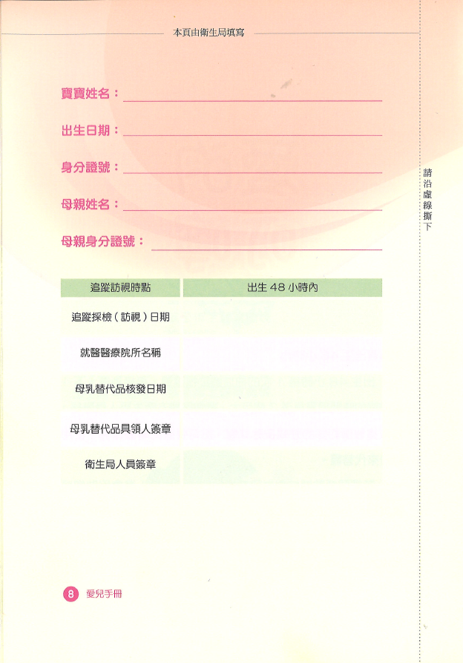
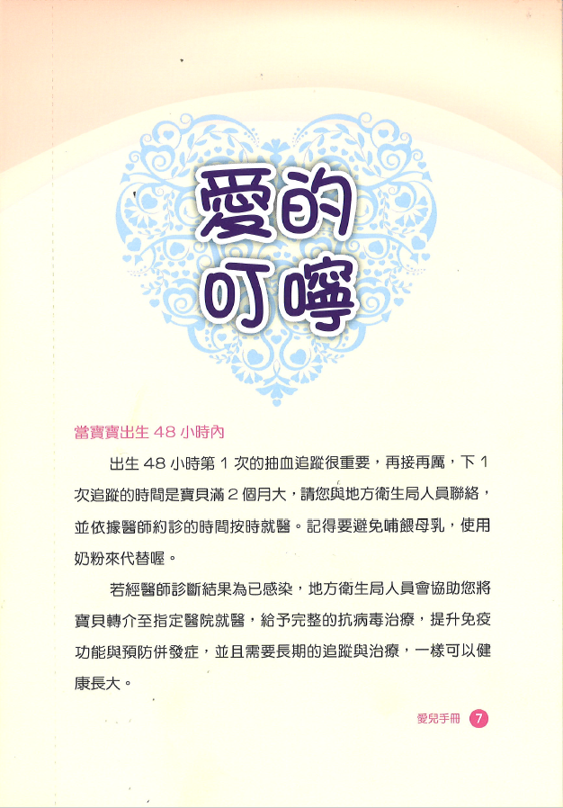

愛兒手冊
二、「愛的叮嚀」-出生滿1~2個月（原手冊第9頁至第10頁）
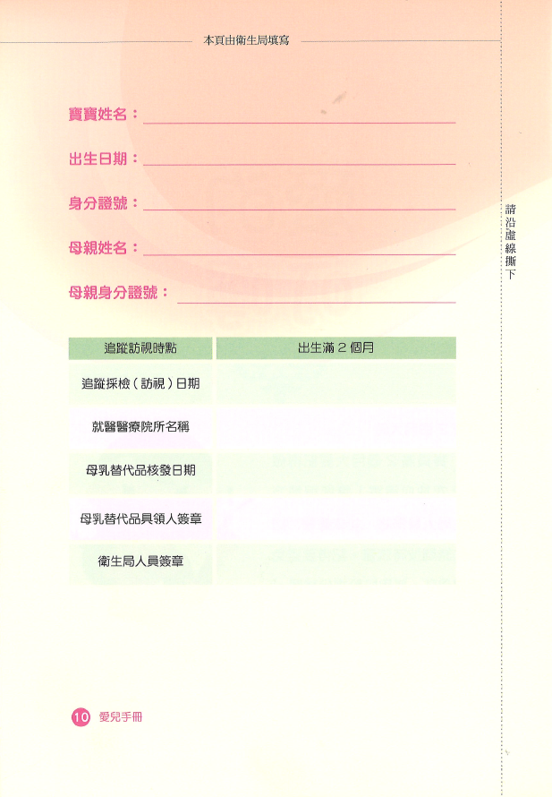
愛兒手冊
三、「愛的叮嚀」-出生滿4個月（原手冊第11頁至第12頁）
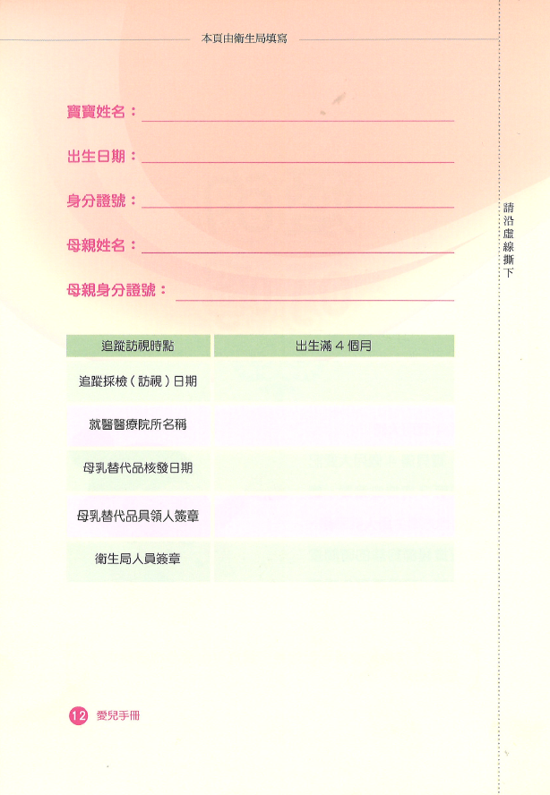
疾病管制署預防母子垂直感染藥品
附件2
治療通知書
寶寶姓名_______________，性別 男/女
出生日期__________年_________月___________日，須接受預防性抗病毒藥物之治療，預防性治療一般很少見到副作用，但若您的寶貝服藥後有任何不適，仍應儘速就醫，請教專科醫師。
經詳細說明需實施治療之原因，立同意書人已了解此治療之必要性、步驟、風險及成功率，同意衛生局派專人協助服藥治療，遵醫囑完成嬰幼兒出生後之藥物治療。
此致
立同意書人___________________簽名
身分證字號_______________________
與寶寶之關係_____________________
地址______________________________

備註：
- 立同意書人為嬰幼兒之主要照顧者(父母、監護人、家屬)。
- 依據傳染病防治法第43條規定，傳染病或疑似傳染病病人及相關人員對於疑似傳染病病人之檢驗診斷、調查及處置，不得拒絕、規避或妨礙。為了寶寶的健康，請您務必配合防疫措施。

中華民國 年 月 日

預防母子垂直感染藥品治療服藥日誌
（監控服藥人員使用）
附件3
寶寶姓名 ，性別：男/女，出生日期 年 月 日
生母姓名 ，生母身分證/居留證/護照號碼：
就醫醫療院所 ，治療開始日期 年 月 日
監控服藥方式：到家協助服藥/視訊協助服藥
填表說明：
- 採到府服藥方式，請由主要照顧者簽名確認；採視訊服藥方式，請由監控服藥執行人員簽名確認，未服藥請監控服藥人員註明原因。
- 衛生局應督導監控服藥執行人員，掌握寶寶服藥狀況。
- 寶寶每日服藥次數、劑量及服用週數，請依醫師開立之處方完成療程。
第______週
服藥日期
上午時間 | ______AM | ______AM | ______AM | ______AM | ______AM | ______AM | ______AM
服藥方式 | □到府服藥  □視訊服藥  □未服藥，原因______  ___________ | □到府服藥  □視訊服藥  □未服藥，原因______  ___________ | □到府服藥  □視訊服藥  □未服藥，原因______  ___________ | □到府服藥  □視訊服藥  □未服藥，原因______  ___________ | □到府服藥  □視訊服藥  □未服藥，原因______  ___________ | □到府服藥  □視訊服藥  □未服藥，原因______  ___________ | □到府服藥  □視訊服藥  □未服藥，原因______  ___________
確認欄
(簽名)
下午時間 | ______PM | ______PM | ______PM | ______PM | ______PM | ______PM | ______PM
服藥方式 | □到府服藥  □視訊服藥  □未服藥，原因______  ___________ | □到府服藥  □視訊服藥  □未服藥，原因______  ___________ | □到府服藥  □視訊服藥  □未服藥，原因______  ___________ | □到府服藥  □視訊服藥  □未服藥，原因______  ___________ | □到府服藥  □視訊服藥  □未服藥，原因______  ___________ | □到府服藥  □視訊服藥  □未服藥，原因______  ___________ | □到府服藥  □視訊服藥  □未服藥，原因______  ___________
確認欄
(簽名)
本表如不敷使用，請自行增加。
疑似愛滋感染嬰幼兒監控服藥管理費領據
附件4
疑似愛滋感染嬰幼兒監控服藥管理費領據

茲領到 個案之監控服藥管理費新臺幣15,000元

新臺幣 拾 萬 仟 佰 拾 元（大寫）

此致 衛生福利部疾病管制署

具領人簽名：

身分證字號：

戶籍地址：

備註：請檢附預防母子垂直感染藥品治療服藥日誌影本

中華民國 年 月 日

疑似愛滋感染嬰幼兒醫療照護作業
附件5
補助費用申請表
申請日期： 年 月 日
申請單位： 衛生局
服務對象基本資料
母親姓名 ，身分證/居留證/護照號碼：
懷孕情形說明：
□目前懷孕中
預產期於 年 月 日，預計生產醫院：
□個案已生產，
寶寶姓名 ，性別：男/女，出生日期 年 月 日
電腦編號：
申請□預撥/□核銷經費
□母乳替代品費用，共計新臺幣_____________元。
□追蹤採檢醫療費用，共計新臺幣_____________元。
□監控服藥管理費用，共計新臺幣_____________元。
總計申請□預撥/□核銷補助費用，共計新臺幣____________元
注意事項
- 預撥應檢具下列資料：
(1)「疑似愛滋感染嬰幼兒醫療照護作業補助費用申請表」
(2) 領據
*申請經費預撥，應於當年度完成核銷，次年度之經費需求，請於次年度再提出申請。
- 核銷應檢具下列資料：
(1)「疑似愛滋感染嬰幼兒醫療照護作業補助費用申請表」
(2)「疑似愛滋感染嬰幼兒補助費用檢核表」(附件6)
(3)「疑似愛滋感染嬰幼兒補助費用收支明細表」(附件7)
(4) 領據
- 如有剩餘款項，應於辦理核銷時，一併將剩餘款項繳回疾管署(金融機構名稱：中央銀行國庫局；金融機構代碼：0000022；帳號：267863；戶名：衛生福利部疾病管制署301專戶)
單位承辦人： 單位主管：

疑似愛滋感染嬰幼兒補助費用檢核表
附件6
機關名稱: 檢核日期: 年 月 日
編號 | 補助項目 | 檢核項目 | 檢核內容 | 檢核情形
 |  |  |  | 符合 請打勾
一 | 母乳替代品 | 愛兒手冊 | 愛兒手冊「愛的叮嚀」頁面正反面影本。(附件1)  *如個案於出生滿1~2個月同時請領第2次及第3次之母乳替代品，請衛生局（所）人員或藥師於該頁註明「○年○月○日已核發第2、3次母乳替代品」。
 |  | 發票或收據正本 | 母乳替代品之發票或收據，應載明品項為「母乳替代品」類，商家收據部分應載明申請單位抬頭或統一編號。
二 | 追蹤採檢醫療費用 | 收據證明文件 | 檢具歷次追蹤採檢就醫之醫療費用相關收據證明文件(含醫療費用明細)。
三 | 監控服藥管理費 | 治療通知書 | 檢具「疾病管制署預防母子垂直感染藥品治療通知書」。(附件2)
 |  | 服藥日誌 | 檢具服藥日誌影本。(附件3)
 |  | 領據 | 檢具「疑似愛滋感染嬰幼兒監控服藥管理費領據」。(附件4)
檢核人員: 單位主管:

疑似愛滋感染嬰幼兒補助費用收支明細表
附件7
附件7

結報單位： 衛生局
結報日期： 年 月 日
申請疾病管制署預撥金額，如無預撥，預撥金額合計(A)請填0元
1.母乳替代品
*補助上限計20,000元。
2.追蹤採檢醫療費用
*核實支付。
3.監控服藥管理費
*補助上限計15,000元。
預撥金額合計(A) (元)
*每名嬰幼兒以申請5萬元為上限
申請疾病管制署核撥金額(B) (元)
1.母乳替代品
*補助上限計20,000元。
2.追蹤採檢醫療費用
*核實支付。
3.監控服藥管理費
*補助上限計15,000元。
核撥金額合計(B) (元)
*每名嬰幼兒以申請5萬元為上限
疾病管制署之預撥金額合計(A)核扣核撥金額合計(B)
之結餘___________________(元)
檢核人員: 單位主管:

